1. НАЗНАЧЕНИЕ ПРИБОРА
Терморегулятор предназначен для управления работой нагревательных приборов, отопительных систем и прочих устройств, требующих управления температурой.

2. ТЕХНИЧЕСКИЕ ХАРАКТЕРИСТИКИ
Напряжение питания | ~ 230В (±10В), 50 Гц
Диапазон регулирования температуры | указан на шильдике прибора
Тип датчика | терморезистор KTY-81-110
Количество исполнительных реле | 4
Максимальная нагрузка встроенных реле | 10А(AC-1)
Выходной управляющий сигнал | Переключающийся контакт
Крепление | настенное на DIN-рейку
Габаритные размеры (Ш×В×Г) | 71х90х60 мм
Ориентировочная точность регулятора | ±1,5°С
Рабочий диапазон термодатчика | -40 - +140°С
Температура окружающего воздуха | -25 - +60 °С

Рекомендуем эксплуатировать терморегуляторы серии АРТ-184 с внешним автоматическим выключателем.

3. КОМПЛЕКТ ПОСТАВКИ
Терморегулятор | 1 шт.
Технический паспорт | 1 шт.
Датчик KTY-81-110 (на проводе 1,5 м) | 4 шт.

4. УСТРОЙСТВО ПРИБОРА
Терморегулятор состоит из корпуса, на котором находятся шильдик, оцифрованный в диапазоне регулирования температур, ручки регулирования температуры и индикаторные светодиоды. Внутри корпуса находятся электронный блок и клеммники для подключения питающего напряжения, датчиков и нагрузки. Датчики температуры подключаются к нижнему клеммнику. В случае необходимости кабель датчиков может быть удлинен до 10 м любым проводом. При этом полярность подключения датчиков не имеет значения.

5. ПОДКЛЮЧЕНИЕ И ПРИНЦИП РАБОТЫ
Для подключения прибора АРТ-184 подсоедините провода питания, нагрузки и датчики к клеммникам в соответствии с рис.1. Термодатчики, расположенные на конце провода, вставьте в термометрические гильзу или закрепите в месте контроля температуры.
Внимание! Провода для подключения к клеммникам прибора следует подготавливать следующим образом: многожильные провода, зачистив от изоляции, обжать гильзой-наконечником, одножильные провода просто зачистить от изоляции на длину не более 7-9 мм. Максимальный момент затяжки винтов клеммника 0,6 Нм.
Установите на шкалах терморегулятора необходимые температуры и включите прибор, при этом загорится светодиод “СЕТЬ”.
Если температура датчика, ниже установленной на нём, через некоторое время регулятор включит нагрузку и загорится жёлтый светодиод, соответствующий данному каналу. Нумерация каналов и датчиков идёт 1 к 1, т.е. канал – 1 соответствует датчику – 1, канал – 2 соответствует датчику – 2, и т.д.
При достижении установленной температуры терморегулятор автоматически выключит исполнительное реле и светодиод, соответствующий данному каналу. После снижения температуры реле опять включится и весь цикл повторится. Установленная при производстве стандартная разница между температурами включения и выключения (гистерезис) составляет 2°С.
Все каналы устройства снабжены системой контроля состояния датчика температуры. Если датчик оборван или замкнут, прибор выключит исполнительное реле и светодиод данного канал индикатор будет «мигать», сигнализируя о неисправности. При восстановлении соединения или устранение замыкания, канал возобновит работу. Каждый канал устройства работает независимо от других, в случае неисправности одного из них, остальные продолжат свою работу.

6. МЕРЫ БЕЗОПАСНОСТИ
При подключении терморегулятора и работе с ним, тщательно соблюдайте все правила обращения с электроприборами и требования техники безопасности.
Внимательно следите за надежностью и исправностью изоляции силовых проводов и проводов датчиков. Неисправность изоляции может привести к поражению электрическим током и выходу устройства из строя.
Периодически, особенно в первые недели эксплуатации, проверяйте надежность крепления силовых проводов и подтягивайте слабо закрученные винты. Ненадежное крепление проводов может привести к пожару.

7. ГАРАНТИЙНЫЕ ОБЯЗАТЕЛЬСТВА
Предприятие гарантирует бесплатный ремонт или замену неисправного терморегулятора в течение одного года со дня продажи.
Гарантия не распространяется на приборы с повреждениями, изменениями схемы, потерей внешнего вида, нарушением пломбы или контрольной ленты и вышедшие из строя по вине потребителя.

Прибор зав. № _______________ испытан и признан годным к эксплуатации.

Дата продажи " " …………………………………………. г.

М.П.

ООО "Первый электронный завод"
190005 г. Санкт-Петербург, наб. Обводного канала, д. 118 а, лит. Б
Тел. (812) 363-09-95, 923-09-37, 980-82-08
www.thermoregulator.ru

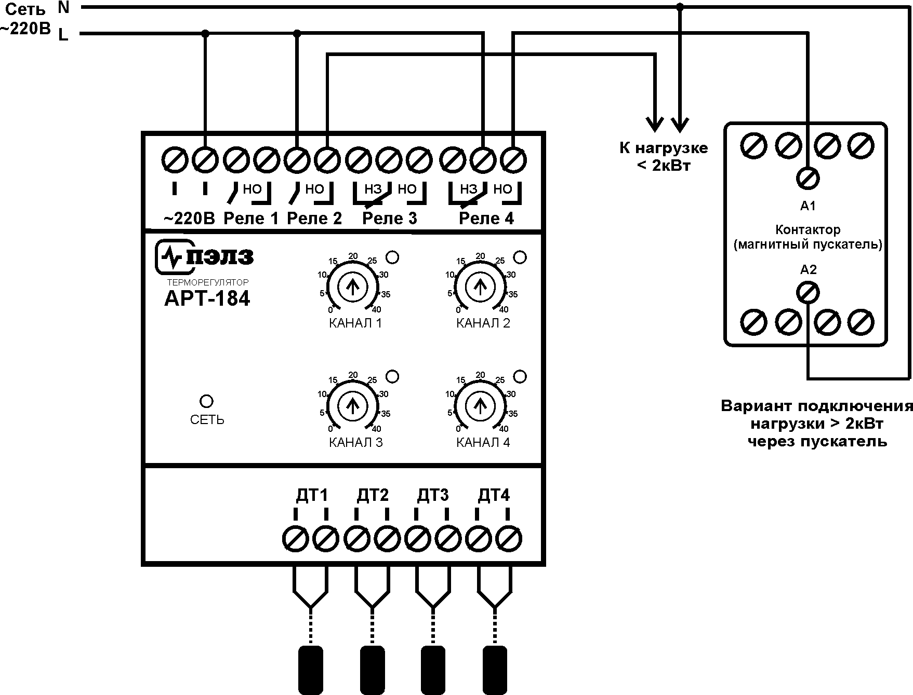

Рис. 1. Вариант подключения нагрузки через реле и пускатель.

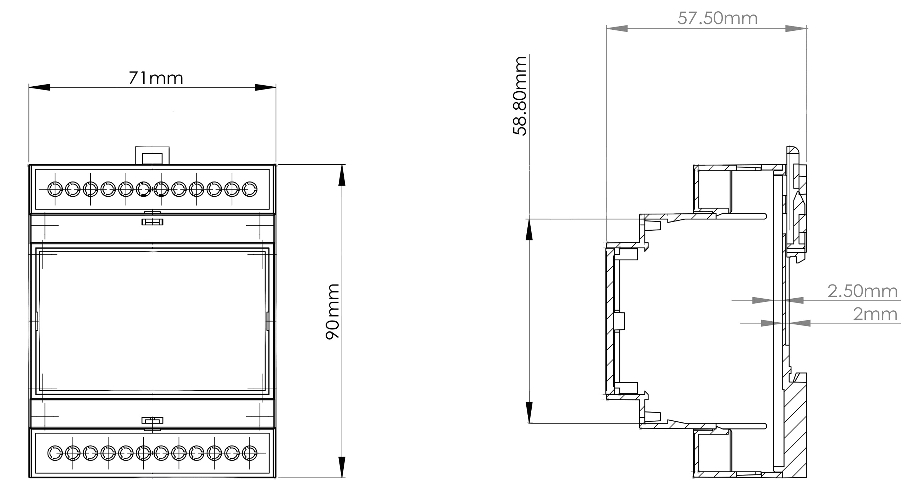

Рис. 2. Габаритные размеры корпуса прибора.

ООО "Россэл"

г. Санкт - Петербург

Терморегулятор электронный

АРТ-184

Санкт-Петербург

